INDEX et EQUIV

La fonction RECHERCHEV() nous permet d’effectuer une recherche d’information dans la première colonne d’un tableau et de renvoyer une donnée se trouvant dans une colonne à droite de la colonne de recherche.

En associant les fonctions INDEX() et EQUIV() il nous sera possible d’effectuer une recherche dans n’importe quelle colonne d’un tableau et de renvoyer une information se trouvant sur n’importe quelle autre colonne, qu’elle soit à droite ou à gauche de la colonne de recherche.
Nous ne serons plus limité à effectuer la recherche sur la première colonne pour renvoyer une information se trouvant à droite et nous ne serons pas obligé de modifier la place de nos colonnes pour utiliser la fonction RECHERCHEV().
INDEX() et EQUIV() permettent également d’effectuer des recherches dans des tableaux à double entrée, c’est-à-dire sur la première ligne d’un tableau, la première colonne, et de renvoyer la donnée se trouvant à l’intersection des deux.

Les fonctions INDEX() et EQUIV() ne servent à rien utilisées seules.

La fonction INDEX()
La fonction INDEX() permet de se déplacer à partir de la première cellule se trouvant en haut à gauche d’une plage de cellules qui est la référence d’un tableau, argument 1, de descendre d’un nombre de lignes indiqué en argument 2 et d’aller vers la droite d’un nombre de colonnes indiqué en argument 3, ensuite elle renvoie la donnée se trouvant dans la cellule d’arrivée.

 | =INDEX | ( | Référence du tableau | ; | Nombre de lignes vers lesquelles nous voulons nous déplacer vers le bas | ; | Nombre de colonnes vers lesquelles nous voulons nous déplacer vers la droite | )
 |  |  | Argument 1 |  | Argument 2 |  | Argument 3

Dans l’exemple suivant la fonction INDEX() nous sert à nous déplacer à partir de la première cellule en haut à gauche de la référence du tableau se trouvant en A3:H22, ensuite elle se déplace de 6 lignes vers le bas et de 4 colonnes vers la droite.
La formule =INDEX(A3:H22;6;4) renvoie ainsi l’adresse mail gladys.orlando@gmail.com.

6 lignes

4 colonnes

Comme vous pouvez le constater, la fonction INDEX() reproduit le sens de lecture humain dans un tableau et utilisée seule, elle ne sert à rien.

La fonction EQUIV()
La fonction EQUIV() permet d’effectuer la recherche d’une information indiquée en argument 1 à l’intérieur de la référence d’une colonne ou bien d’une ligne indiquée en argument 2 et de renvoyer sa position. En argument 3 nous indiquerons de quelle manière nous souhaitons qu’EXCEL effectue cette recherche.
Si l’argument 3 est 0, Excel cherchera une valeur exacte.
Si l’argument 3 est 1, Excel cherchera une valeur dans un tableau d’intervalles classés du plus petit au plus grand.
Si l’argument 3 est -1, Excel cherchera une valeur dans un tableau d’intervalles classés du plus grand au plus petit. Ce dernier type de recherche est plus rare dans la pratique, l’utilisation du paramètre 1 permettant de résoudre la plupart des cas de figure.

 | =EQUIV | ( | Donnée à rechercher,  dont nous voulons trouver la position | ; | Référence de la colonne ou de la ligne dans laquelle effectuer la recherche | ; | Type de recherche :  0 correspondance exacte  1 tableau classé du plus petit au plus grand  -1 tableau classé du plus grand au plus petit | )
 |  |  | Argument 1 |  | Argument 2 |  | Argument 3

Obtenir la position d’une donnée permettra tout à l’heure d’indiquer à la fonction INDEX() de combien de cellules se déplacer vers le bas.
La fonction EQUIV() permet de chercher une valeur, argument 1, à l’intérieur de la référence d’une ligne ou d’une colonne (on parle aussi de vecteur), argument 2, et de renvoyer sa position en fonction du type de recherche souhaité en argument 3.
A gauche la méthode de recherche indiquée par un 0 permet d’effectuer une recherche de correspondance exacte.
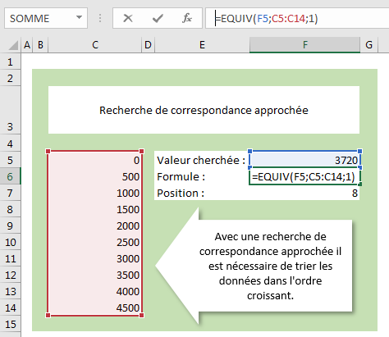
La méthode de recherche indiquée par un 1 permet d’effectuer une recherche de valeur approchée à l’intérieure d’un vecteur où les données sont triées dans l’ordre croissant.
Exemple 1 : Recherche dans un tableau de données
Cet exemple permet d’effectuer une recherche dans n’importe quelle colonne d’un tableau et de renvoyer une information se trouvant sur la même ligne dans n’importe quelle autre colonne de ce même tableau.
A partir du N° de compte client qui se trouve dans la colonne E, nous souhaitons récupérer le N° du client qui se trouve sur la même ligne dans la colonne A.
Pour trouver la position du N° de compte client nous utiliserons la fonction EQUIV(), celle-ci indiquera à la fonction INDEX() de combien de lignes nous devons nous déplacer vers le bas.
De combien de colonnes nous voulons nous déplacer vers la droite à partir de la première colonne du tableau sera indiqué en argument 3 manuellement.

INDEX( | Référence du tableau | ; | EQUIV() pour trouver la position du N° de compte client verticalement | ; | Numéro de la colonne à renvoyer à saisir manuellement | )
 | Argument 1 |  | Argument 2 |  | Argument 3

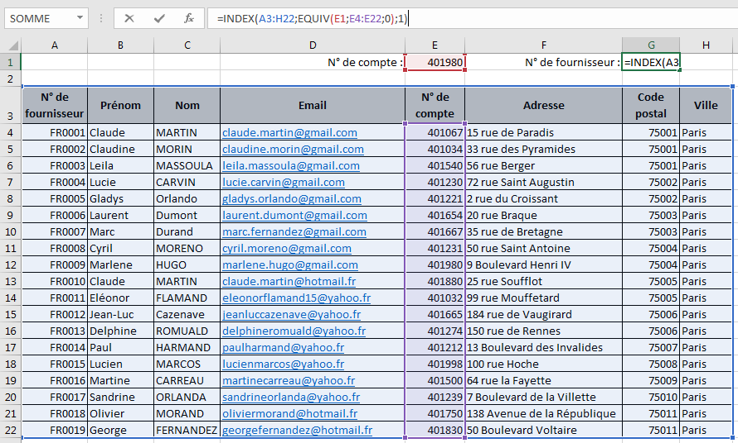

La fonction index permet de se déplacer à partir de la première cellule en haut à gauche du tableau référencé en argument 1, de descendre d’un certain nombre de lignes, pour connaitre le numéro exact, on utilisera la fonction EQUIV() qui recherchera le numéro de compte client dans une colonne selon une méthode de recherche, et enfin nous indiquerons manuellement le numéro de la colonne qui contient le N° de client.

=INDEX(A3:H22;EQUIV(E1;E4:E22;0);1)

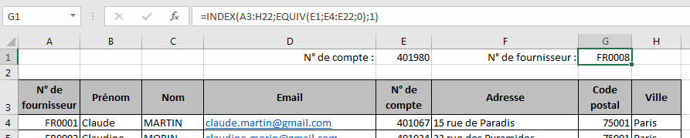

Exemple 2 : recherche dans un tableau à double entrée

La rémunération brute mensuelle minimale d'un apprenti se calcul en fonction de son âge et de son année de formation.

 | 16 à 17 ans | 18 à 20 ans | 21 à 25 ans | 26 ans et plus
1ère année | 415,64 € | 661,95 € | 815,89 € | Salaire le plus élevé entre le Smic (1539,42 €) et le salaire minimum conventionnel correspondant à l’emploi occupé pendant le contrat d’apprentissage.
2ème année | 600,37 € | 785,10 € | 939,04 €
3ème année | 846,68 € | 1 031,41 € | 1 200,74 €

En associant les fonctions INDEX() et EQUIV() il sera possible d’effectuer une recherche verticale pour choisir l’année, horizontale pour choisir l’âge, et afficher le bon montant de rémunération.
Cependant, il est également possible d’imprimer le tableau, de le ranger dans un classeur et de le sortir quand on aura besoin de connaitre un montant afin de le saisir manuellement dans un tableau par exemple.
Automatiser à outrance peut aussi nous faire perdre un temps précieux.
Dans le tableau suivant nous avons modifié le tableau précédent pour pouvoir l’exploiter sous excel.
Nous avons changé les étiquettes des lignes et des colonnes pour faciliter la saisie des données à rechercher.

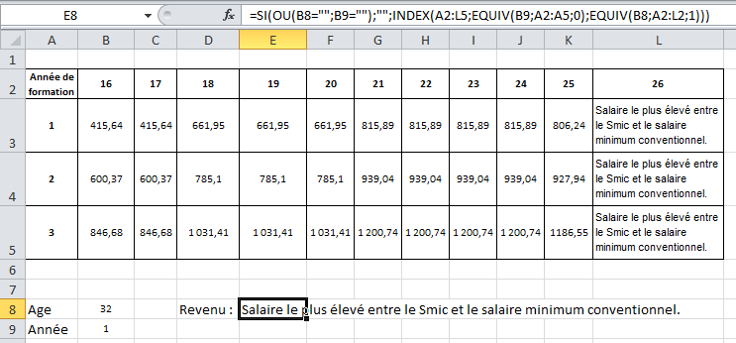

La formule utilisée est la suivante :
=SI(OU(B8="";B9="");"";INDEX(A2:L5;EQUIV(B9;A2:A5;0);EQUIV(B8;A2:L2;1)))

Le début de la formule =SI(OU(B8="";B9="");""; est destiné à ne rien afficher en E8 tant que les deux cellules B8 et B9 ne sont pas saisies.
Le reste permet d’effectuer la recherche dans le tableau à double entrée : INDEX(A2:L5;EQUIV(B9;A2:A5;0);EQUIV(B8;A2:L2;1)))
La première fonction EQUIV() permet de chercher l’année de formation à l’aide de la méthode « Correspondance exacte », la deuxième fonction EQUIV() permet de rechercher l’âge du stagiaire à l’aide de la méthode « 1 - Valeur approchée ».
A l’intérieur de la deuxième fonction EQUIV(), celle qui réalise une recherche horizontale pour trouver de combien de colonnes la fonction INDEX() doit se déplacer, avec la méthode de recherche « 0 - Correspondance exacte », si Excel ne trouve pas 32 il affichera l’erreur #N/A, alors qu’avec la méthode de recherche « 1 - Valeur approchée », à partir de 26, Excel renverra «Salaire le plus élevé entre le Smic et le salaire minimum conventionnel ».

